Кто главный в нашей семье? Я думаю папа. Почему спросите вы? Потому , что он несёт ответственность за благополучие нашей семьи. Он нас защищает и бережёт, ни кому в обиду не даёт. Он может решить разные сложные проблемы. Мы за ним как за каменной стеной.
Моего папу зовут Анатолий Викторович , у него серые глаза и седые волосы. Мама говорит, волосы седые у него от того что очень умный. Наш папа не только умный, но ещё и сильный. Он любит играть в баскетбол, стрит бол и минифутбол.
Мы с папой лучшие друзья. Мне нравится проводить с ним время. Зимой мы любим кататься с папой на коньках. А ещё у нас в лесу, есть наша с папой гора, где мы каждую зиму катаемся на санях. А летом папа всегда берёт меня с собой на рыбалку. Больше всего мне нравятся наши летние семейные походы с ночёвкой. В поход я всегда беру с собой бадминтон , ведь мы с папой любим эту игру. Во время похода еду нам готовит папа. А вечером папа около костра рассказывает разные весёлые истории из своего детства.
Наш папа ещё и большой мамин помощник. Он всегда помогает маме по дому: моет посуду, вытряхает ковры и готовит вкусные завтраки. Мой папа самый весёлый. У него всегда есть ответы на все вопросы. Он может всё! Он самый сильный и храбрый! Мне хочется подарить ему этот стих, которой я выучила для него:
Мой папа!
Мой папа красивый И скучно без папы
И сильный, как слон. На санках кататься.
Любимый, внимательный, Никто не умеет
Ласковый он. Так громко смеяться.
Я жду с нетерпеньем Мой папа волшебник,
Папу с работы. Он самый хороший.
Всегда мне в портфеле Он в миг превращается
Приносит он что-то. В то, что попросишь.
Мой папа находчивый, Он может стать клоуном,
Умный и смелый. Тигром, жирафом.
Ему по плечу Но лучше всего
Даже сложное дело. Он умеет быть папой.
Ещё он- шалун, Его обниму я
Озорник и проказник. И тихо шепну:
С ним каждый мой день -Мой папочка, я тебя
Превращается в праздник. Крепко люблю!
Мой папа весёлый, Ты самый заботливый,
Но строгий и честный. Самый родной,
С ним книжки читать Ты добрый, ты лучший
И играть интересно. И ты только мой!

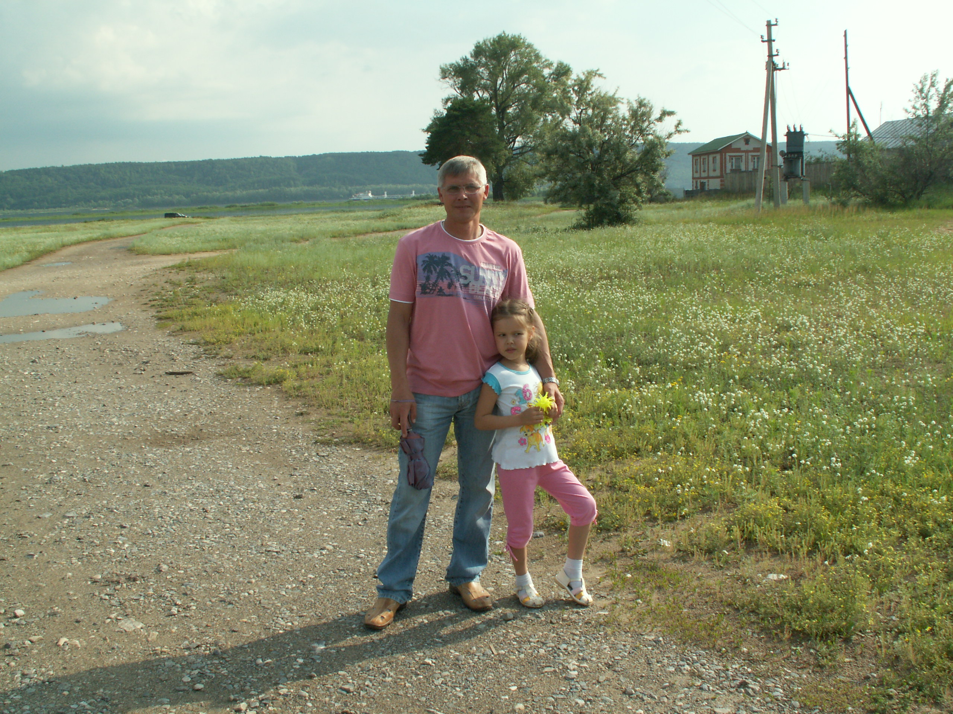

Творческая работа

« Я и мой папа».

Выполнила : Шошина Елизавета Анатольевна

